Учреждение образования

«БЕЛОРУССКИЙ ГОСУДАРСТВЕННЫЙ ТЕХНОЛОГИЧЕСКИЙ УНИВЕРСИТЕТ»

Исследование методов текстовой стеганографии

Студент: Николаева Е.В.

ФИТ 3 курс 5 группа

Преподаватель:

Савельева Маргарита Геннадьевна

Минск 2023

1. **Описание приложения**

Приложение написано на языке программирования C# и позволяет выполнить задачу:

* Реализовать методы стеганографии на основе модификации пространственно-геометрических параметров текста-контейнера

1. **Методика выполнения поставленных задач**

Был использован методы модификации длины строки и модификация кернинга. Увеличение длины строки предусматривает искусственное увеличение длины каждой строки за счет пробелов: например, нет пробела (определяется положением знака перехода на новую строку) – «0», один пробел – «1».

Замена одного или даже нескольких младших битов для человеческого глаза будет почти. Реализация метода увеличение длины изображено на рисунке 2.1.

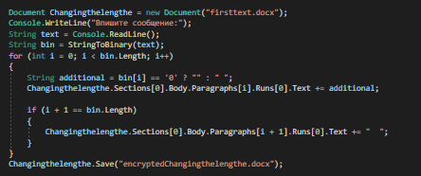

Рис. 2.1 – Разработанная функция для увеличения длины строки

Также реализовано расшифрование текста, который мы осадили в контейнер. Данная функция реализована на рисунке 2.2.

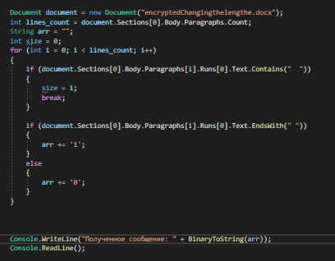

Рис. 2.2 – Разработанная функция для расшифрования осажденного сообщепния

Поговорим про метод кернинга. Обычно понимается процесс изменения межсимвольного расстояние между отдельными парами символов или кернинговыми парами.

На рисунке 2.3. изображено то, как берется сообщение и зашифровывается, на рисунке 2.4. уже расшифровка. Путь к различным файлам уже прописан в коде

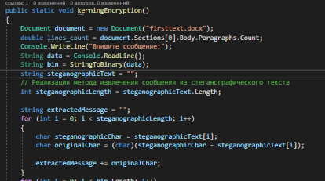

Рис. 2.3 – Функция зашифровки

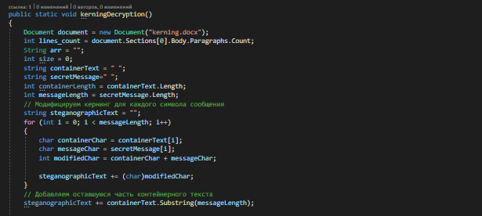

Рис. 2.4 – Функция расшифровки

Результат работы приложения представлен на рисунке 2.5.

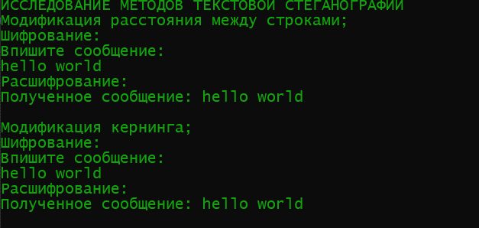

Рис. 2.4 – Результат работы приложения

Рассмотрим, приложение Sword. Оно изображено на рисунке 2.5. В нем уже есть сообщение, которое мы хотим осадить. На рисунке 2.6 изображен процесс осаждения сообщения в файл Firsttexe.txt. По завершении нам выводится сообщение, изображенное на рисунке 2.7.

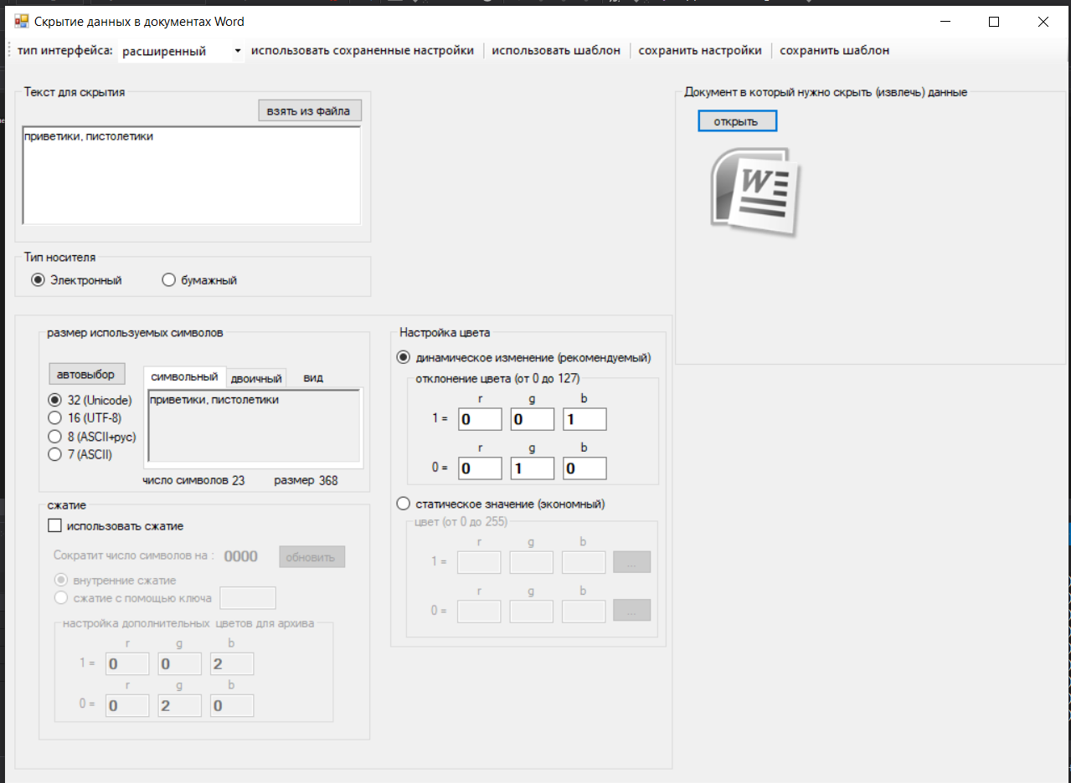

Рис. 2.5 – Приложение Sword

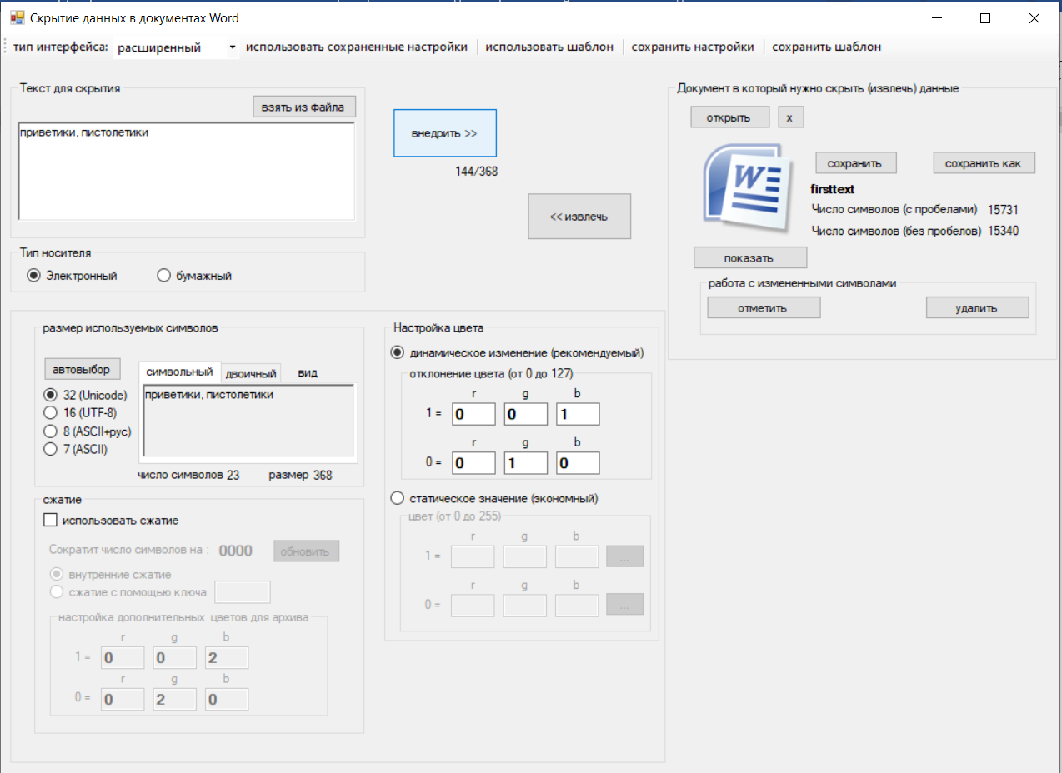

Рис. 2.6 – Осаждение сообщения с помощью Sword

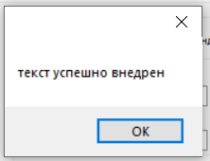

Рис. 2.7 – Уведомление

На рисунке 2.8. мы делаем расшифрование сообщения из нашего файла. На рисунке 2.9. уже видно и уведомление, и само расшифрованное сообщение.

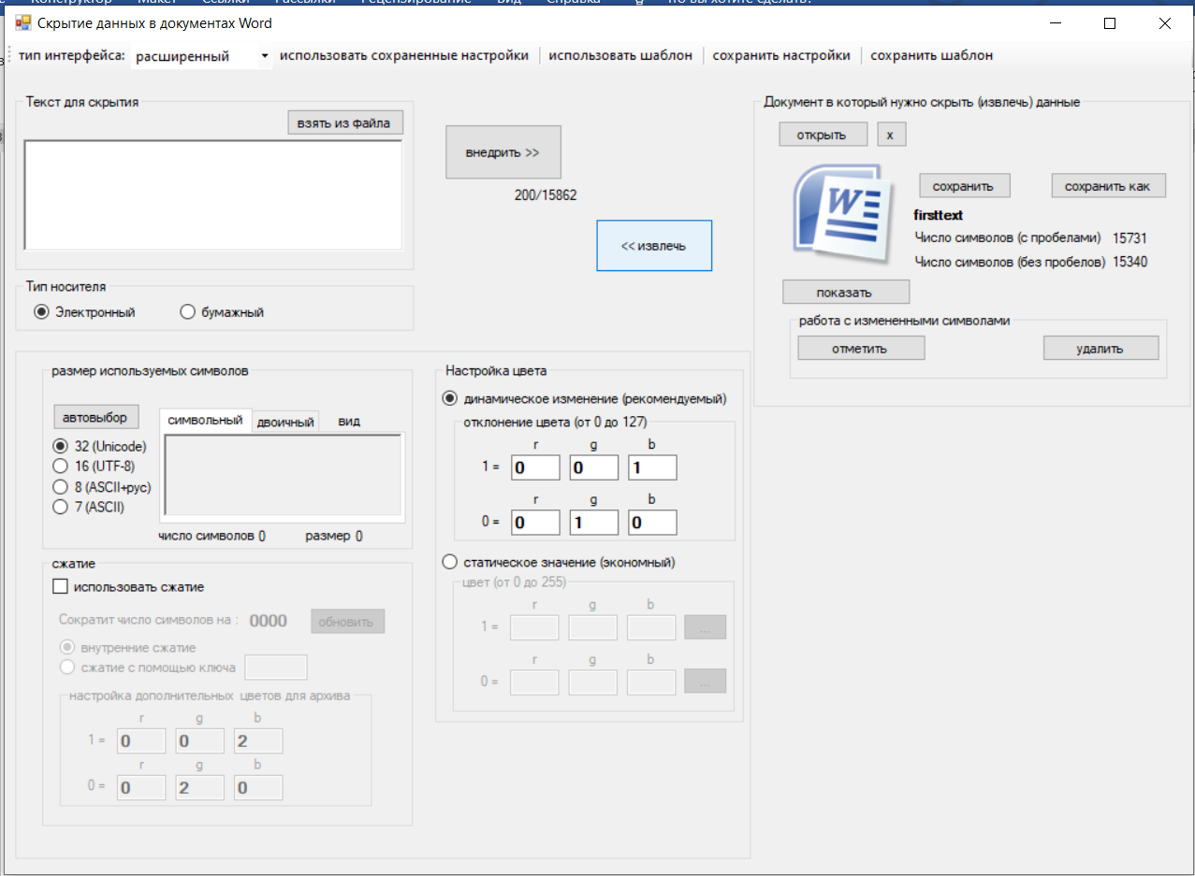

Рис. 2.8 – Извлечения сообщения с помощью Sword

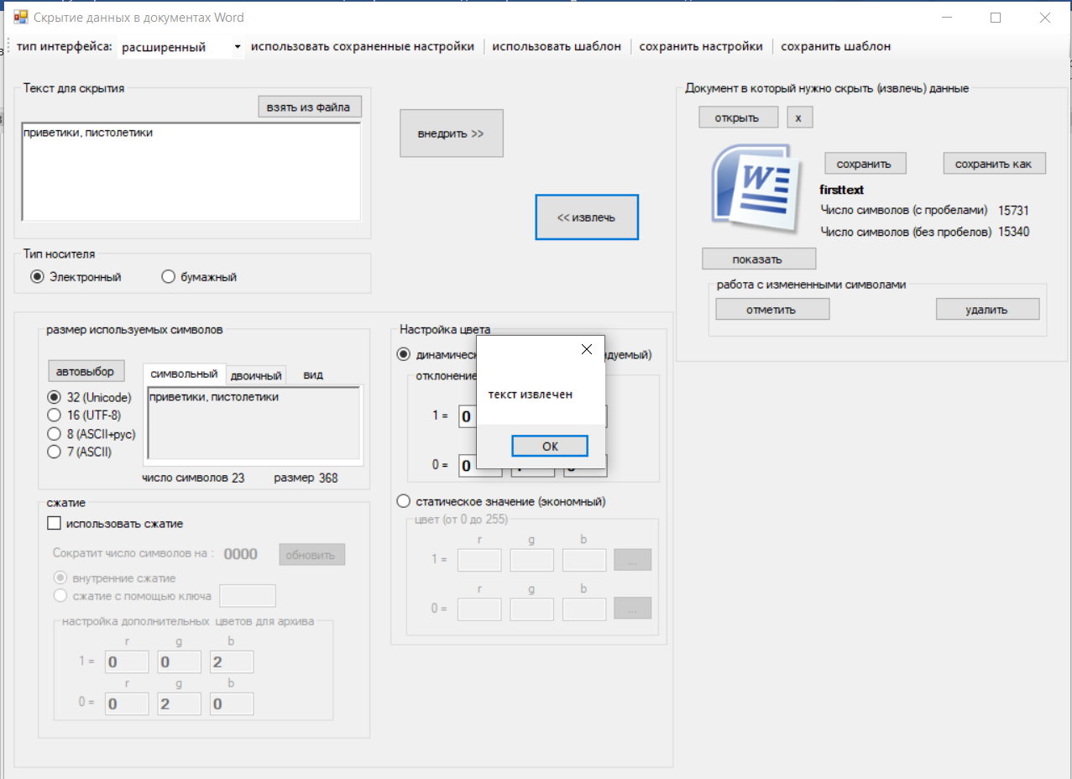

Рис. 2.9 – Извлеченное сообщение

**Вывод**

В ходе лабораторной работы были приобретены практические навыки программной реализации стеганографического метода осаждения/извлечения тайной информации с использованием текстовой стеганографии.